Открытый урок географии в 7 классе по теме:

"Э к с п е д и ц и я п о Ю Ж Н Ы М м а т е р и к а м"
Цели: обобщить и закрепить знания учащихся после изучения природы южных материков; развивать познавательный интерес учащихся к предмету.
Задачи: продолжить работу по формированию навыков сотрудничества в коллективе; углубить, расширить, систематизировать знания по географии материков и океанов; совершенствовать умение творчески использовать полученные знания;
Оборудование: физическая карта мира, материков, атласы каждой команде, карточки-задания, карточки с рисунками, эмблемы материков на каждом столе.
I. Организационный момент. Приветствие класса. Деление класса на 4 команды. Сообщение об условиях проведения урока. Каждый этап будет оцениваться отдельно. Командой-победительницей станет та, которая наберет максимальное количество баллов.
II. Ход урока. – Ребята, мы изучили особенности природы, хозяйственной деятельности населения 4-х южных материков. Сегодня на уроке мы постараемся систематизировать полученные знания, будем применять их на практике. И мы отправляемся с вами в экспедицию по южным материкам. Но совершить путешествие невозможно, не имея карты.
Задание 1. Мозаика. Из частей карты соберите изображение материка, на который вы отправитесь в путешествие.(1 -Африка, 2 – Южной Америка, 3– Австралия, 4- Антарктида).– Каждая команда сначала отправится в путешествие на тот материк, карту которого вы собрали. – поставить эмблему материка на каждый стол- 2 балла
Задание 2- Загадки. Собираясь в путешествие, где придется преодолевать трудности и терпеть тяготы походной жизни, взять с собой надо только самое необходимое. Вспомните особенности природы этих материков и подумайте, какие вещи, предметы пригодятся в путешествии по вашему материку, исходя из его особенностей. Вы должны будете назвать особенность материка и объяснить, почему выбрали именно эти предметы. Отгадав загадку, покажите мне этот предмет из своей коллекции картинок/ кейса, запишите ответ- по 1 баллу за ответ.
1. В географии чертеж на ковер большой похож И на нем моя страна из конца в конец видна (карта) | 5. На носу сидят, на мир глядят, За уши держатся, а солнце скрывают. (с. очки)
2. И в тайге, в океане он отыщет путь любой. Умещается в кармане, а ведет нас за собой. (компас) | 6. Я любой девчонке прикрою волосенки, Прикрою и мальчишке стрижки — коротышки. От солнца я защита — для этого и сшита. (панама)
3. Два ремня висят на мне, есть карманы на спине. Коль в поход идешь со мной, я повисну за спиной (рюкзак) | 7. В них упрячешь две ноги - И в мороз гулять беги. (валенки).
4. Гуляю я и в дождь, и в зной, Характер у меня такой (зонт) | 8. Сижу верхом, не знаю, на ком. Знакомца встречу, соскочу – привечу (шапка)
- Итак, вы открыли вновь для себя материк. В ходе путешествия вы побываете на каждом материке, поэтому 1.плывем на следующий материк- по мере нашего изучения материков: АФРИКА-- АВСТРАЛИЯ--ЮЖНАЯ АМЕРИКА-- АНТАРКТИДА. Теперь вы будете выполнять задания, связанные с тем материком, на котором находитесь, смотрите эмблему.
Задание 3- Истоки знаний. Вы на столах у себя видите контурную карту материка, на котором под цифрами скрыты географические названия – нанесите их на карту. Запишите названия материков на интерактивной карте. За каждый объект - 1 БАЛЛ. Звучит красивая мелодия.
- 2. Плывем на следующий материк.
Задание 4- Географическая зарядка. Чтобы не перепутать материки, как это случилось с героями Жюль Верна в произведении “Дети капитана Гранта”, вы должны продемонстрировать знания о материке, на котором сейчас находитесь. На экране будет появляться полузакрытое слово-понятие, или слово-географический объект. Команда, чье слово показано, должна будет дать объяснение понятию и показать объект на карте.
Люди | Животные | Растения | Номенклатура | Хоз. Деят-ть | Материк
Ливингстон | Жираф | Баобаб | Атлас | Бананы | Африка
Кук | Коала | Эвкалипт | Эйр | Шерсть | Австралия
Колумб | Муравьед | Виктория-регия | Титикака | Кофе | Ю. Америка
Беллинсгаузен Колумб | Пингвин | Мхи, лишайники | Эребус | Наука | Антарктида
- 3. Плывем на следующий материк.
Задание 5– Особенности погоды/ климатограммы. На экране появились климатограммы. Ваша задача: найти климатограмму того материка, на который вы только что приплыли и определить климатический пояс территории. Вспомните климатические особенности материка. Ваш материк- самый… Найдите ответ в кейсе. - до 2 баллов за ответ.
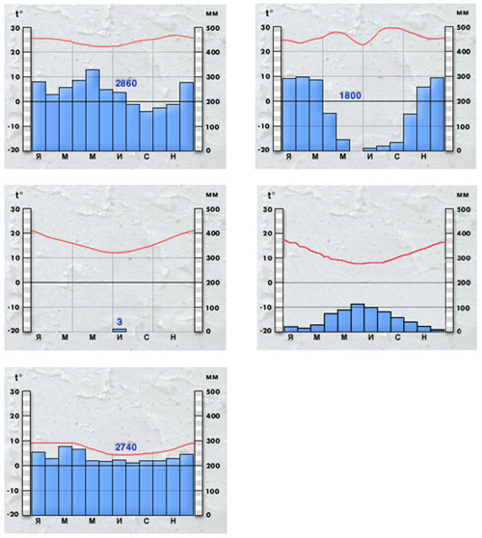  А- экваториальный пояс Южной Америки | 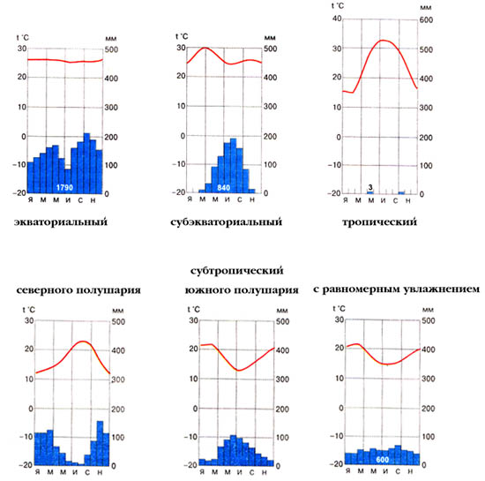  Б- тропический пояс Австралии
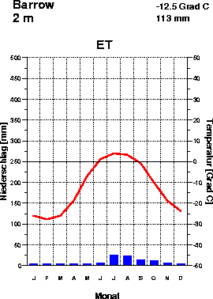  В- антарктический пояс Антарктиды | Г- субэкваториальный пояс Африки
- 4. Плывем на следующий материк.
Задание 6- Мост знаний. По фрагментам описаний природы надо определить, о каких территориях, географических объектах, животных и растениях идет речь- до 2 баллов за ответ.
Африка | Это мелководный водоем глубиной 4 –7 метров. Площадь озера, в зависимости от осадков, резко меняется. В зависимости от рек, питающих его, меняется местоположение. Берега сильно заболочены. (Озеро Чад) | Короткий ствол этого дерева поднимается над землей лишь на 50 см. От его вершины отходят два кожистых плотных листа, достигающих в длину 3 метров. Листья растут непрерывно, отмирая на концах. Влагу получает из атмосферы во время тумана. (Вельвичия)
Ав с тралия | Виды этого дерева разнообразны, высотой от кустарников до 100 метров и более. Корни глубоко уходят в землю и выкачивают из нее влагу. Листья у них расположены ребром к солнцу, поэтому леса светлые. Выделяют большое количество эфирных масел, используемых для приготовления лекарств. Но они же создают и высокую пожароопасность. (Эвкалипт) | Дословный перевод названия этого животного имеет, как «Я вас не понимаю». Передние его лапы короткие, а задние, напротив, длинные и приспособлены для прыжков. Хвост длинный и сильный. Для быстрого передвижения, например, в случае, когда их спугнут, они совершают длинные прыжки, пользуясь хвостом как рулем, а задними ногами - для толчка. Несмотря на большую массу - до 70 килограммов, они развивают высокую скорость. (Кенгуру)
Юж ная  Америка | Скорость его движения = 2,5 м/мин. Много времени он неподвижно проводит на деревьях, повиснув вниз спиной. Дышит он 1 раз в 8 секунд, спит по 15 ч в сутки. У сытого ленивца 2/3 веса тела может приходиться на еду в желудке, которая переваривается через 10-12, а то и 47 дней – это мировой рекорд! (ленивец) | Это очень высокий водопад. Он находится на территории Венесуэлы, на Гвианском плоскогорье на маленькой речушке Чурун. Водопад был открыт только в ХХ веке, так как был скрыт плотной густой растительностью. Высотой более километра, он образует упругий пенисто-белый водяной столб; тугая струя потока низвергается с плоскогорья в пропасть, на дне которой возрождается река Чурун. (водопад Анхель)
Ант арктида | - О ком эти стихи?  Квадратный айсберг. Черная вода. И в черных фраках белые пингвины. Угрюмый бастион сверкающего льда. И к смерти уводящие равнины. И чудятся мне мачты кораблей, Охваченных предерзостной надеждой – Пробиться сквозь тиски сверкающих полей К земле, сокрытой панцирной одеждой. Мерещится костлявая рука, Застывшая над стойким и суровым. Последним, ею не рожденным словом Последней записи скупого дневника. (Р. Скотт) | В 1983 г. на этой станции была зафиксирована температура воздуха —89,2°С. Станция находится на высоте 3500 м выше уровня моря.  Здесь при очень низких температурах люди выходят из помещений в специальных костюмах с обогревом и в масках, защищающих лицо, что внешне сильно напоминает скафандр космонавтов. (Станция «Восток»)

- А теперь вопрос, который я оцениваю в 3 балла. В далеком прошлом, когда все южные материки были вместе, они носили общее название. Какое? (Гондвана). Ответив на каждый вопрос, каждая команда протягивает руку соседней команде, тем самым показывают единую взаимосвязь южных материков.
III. III. Рефлексия. Ребята, мне было очень интересно с вами сегодня поработать. А как вы себя ощущали на уроке. Поднимите смайлики!
===Подведение итогов. – Наше путешествие подошло к концу. Вы показали достойные знания и хорошее умение ориентироваться в незнакомой для вас ситуации. Теперь подведем итоги вашей экспедиции. Оценки за урок.

